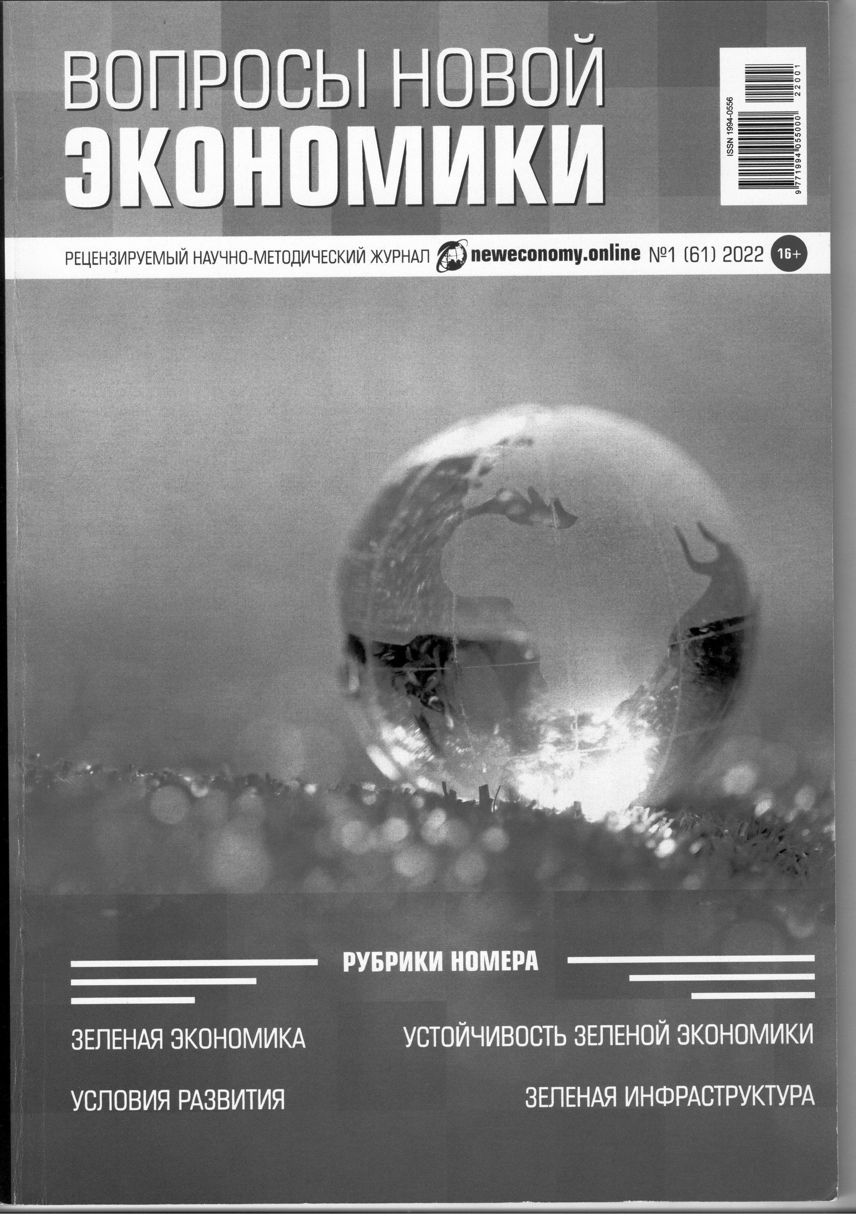
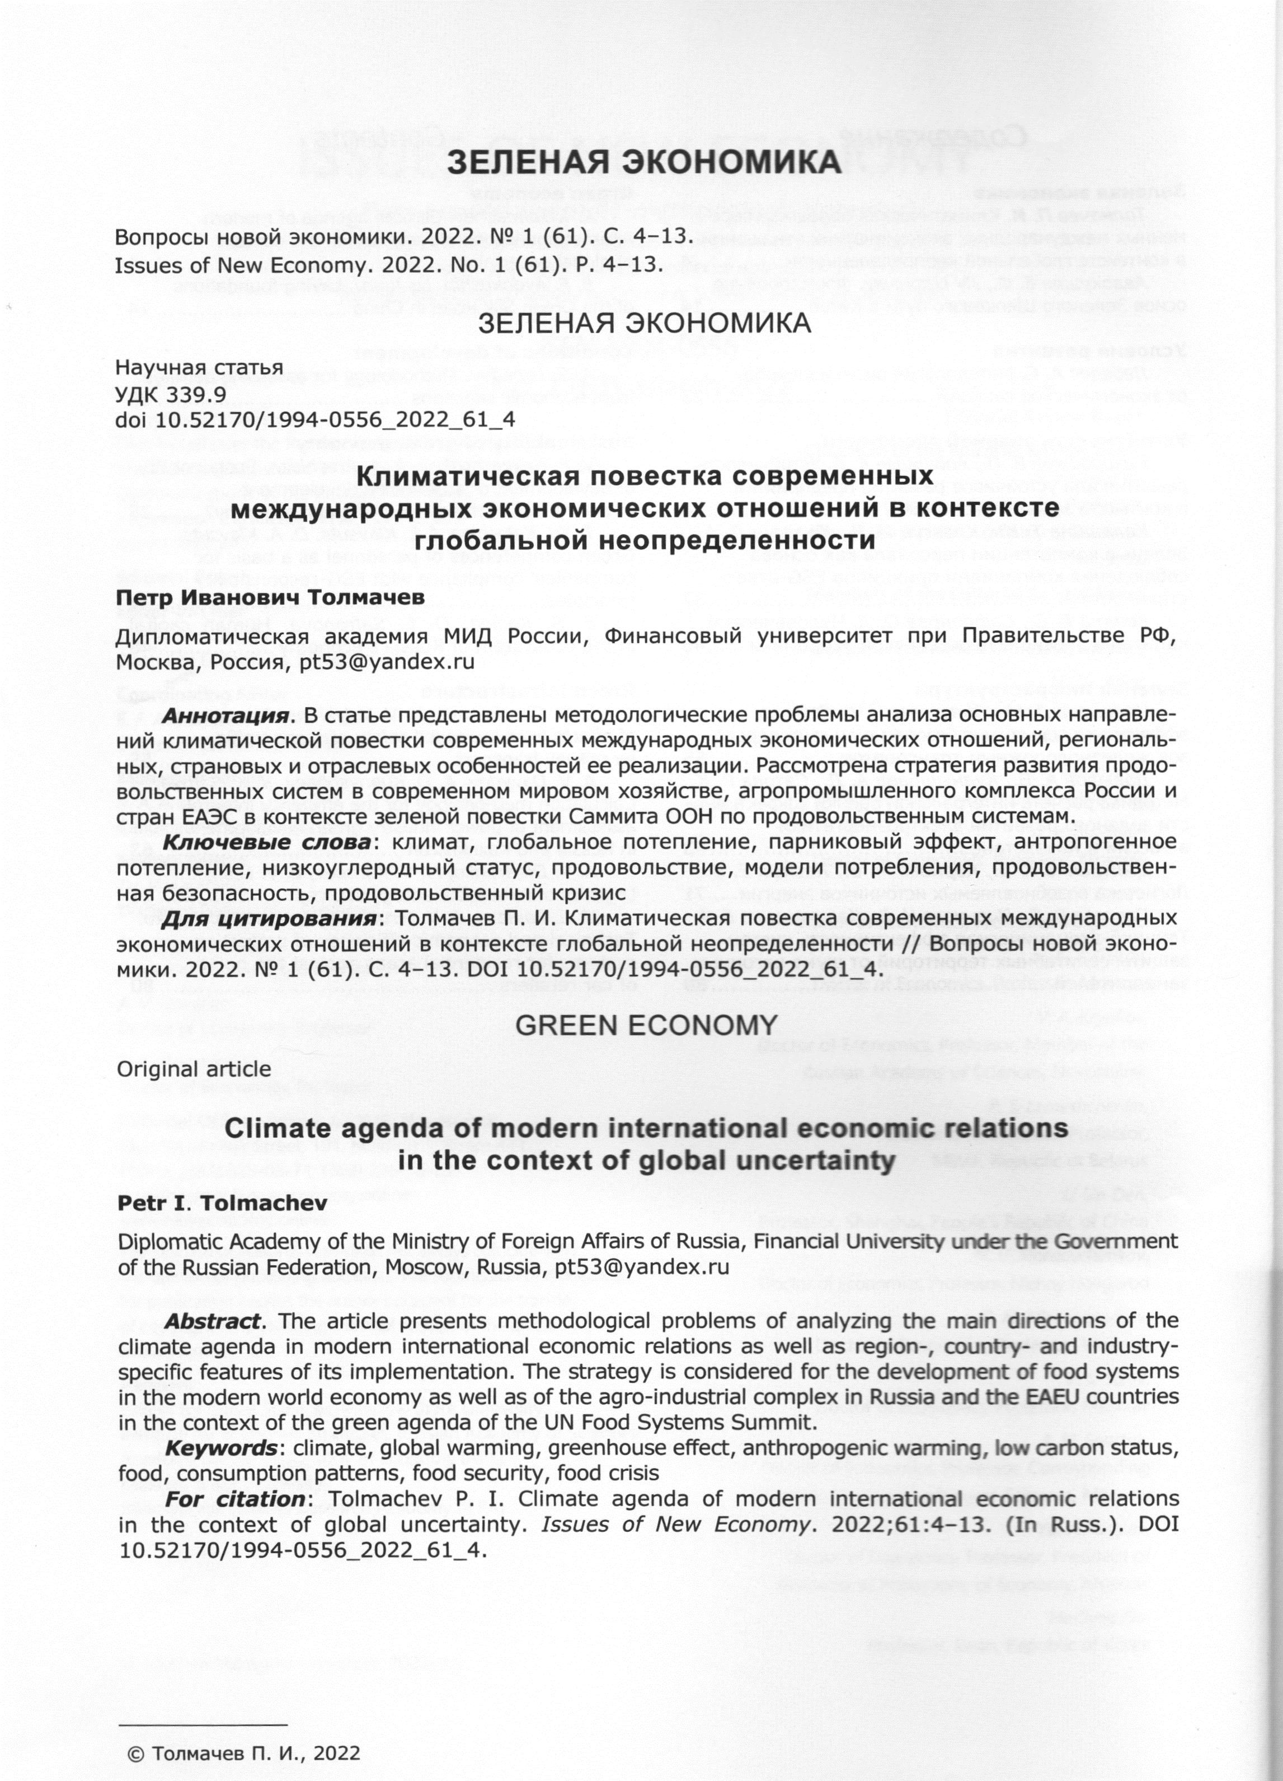
П.И.Толмачев, д.э.н., профессор
Климатическая повестка современных международных экономических отношений в контексте глобальной неопределенности

Аннотация: В статье рассматриваются методологические проблемы анализа основных направлений климатической повестки современных международных экономических отношений, ее региональных, страновых и отраслевых особенностей ее реализации, стратегия развития продовольственных систем в современном мировом хозяйстве, агропромышленного комплекса России и стран ЕАЭС в контексте «зеленой повестки» Саммита ООН по продовольственным системам.
Ключевые слова: климат, глобальное потепление, парниковый эффект, антропогенное потепление, низкоуглеродный статус, продовольствие, модели потребления, продовольственная безопасность, продовольственный кризис.

В современных международных экономических отношениях климатическая повестка и энергопереход предопределяют основное содержание экономической дипломатии, отличительной особенностью содержания которой является исключительная политизация. Основные направления, предполагают реализацию стратегии технологической трансформации отдельных секторов энергетики, в первую очередь, глобальный переход от углеродного следа к низкоуглеродному, совершенно новый взгляд на традиционный подход к управлению и развитию энергетических систем. Регуляторы, формирующие стратегические программы развития экономики, пересматривают сложившиеся подходы, формируя приоритеты стимулирующие сигналы к развитию «зеленой» экономики с привлечением международного сообщества для решения климатических проблем, обращая внимание, что глобальное развитие должно быть не просто «зелёным», но и устойчивым для всех без исключения стран.
Климатическая повестка порой увязывается с несовместимыми обязательствами. Показателен в этом отношении проект резолюции Ирландии и Нигера, на который Россия, неоднократно скептически высказывавшаяся в СБ ООН о связи между проблемой изменения климата и конфликтами, наложила в СБ ООН в декабре 2021г. Документ предлагал миротворческим операциям и политическим миссиям организации учитывать в своих оценках и деятельности воздействие изменения климата на ситуацию с безопасностью. Авторы непринятого проекта заявляли, что «Совет Безопасности неоднократно подчеркивал необходимость того, чтобы ООН, региональные организации и государства-члены принимали во внимание воздействие неблагоприятных последствий изменения климата на их деятельность, программы и стратегии» в странах. Речь, в частности, идет о регионе бассейна озера Чад, Сомали, Дарфуре, Южном Судане, Мали, Демократической Республике Конго, а также Западной и Центральной Африке, Кипре и Ираке. Как отмечалось в тексте, СБ ООН намерен принять во внимание стратегии урегулирования конфликтов, включающие информацию о последствиях изменения климата для ситуации в сфере безопасности. В проекте также говорилось, что СБ ООН просит генерального секретаря организации «включить во всеобъемлющие стратегии предотвращения конфликтов ООН в качестве центрального компонента риски для безопасности, связанные с климатом».
Причина повышенного внимания политиков и СМИ к глобальному изменению климата – тема беспроигрышна для привлечения внимания максимального количества людей, а потому ими востребована.
В этом контексте, становится актуальным анализ основных направлений климатической повестки современных международных экономических отношений, ее региональных, страновых и отраслевых особенностей ее реализации.
В начале 1970-х гг. рассуждения о парниковом эффекте имели статус гипотезы. Она существовала наряду с противоположной гипотезой – версией грядущего похолодания планеты. Велись научные дискуссии, способствовавшие лучшему пониманию процессов в биосфере Земли, взаимодействия общества и природы. В 80-е годы подобные дискуссии стали редкостью. На первый план стала выходить без видимых оснований гипотеза парникового эффекта и потепления климата планеты. К концу 80-х годов гипотеза получила статус «теории», а потепление климата стало подаваться как климатическая катастрофа. На помощь сторонникам новой «теории» пришли СМИ и кинематограф, стращавшие людей апокалиптическими картинами; создавались образы второго Всемирного потопа в результате таяния вечных льдов на полюсах Земли. Процесс обрел статус международного с принятием Рамочной конвенции ООН (РКИК) об изменении климата, - основы международного климатического режима, которая была подписана странами-участницами на Конференции ООН по окружающей среде и развитию в Рио-де-Жанейро в 1992 г. Россия ратифицировала её в 1994 г. Конвенция включает в себя обязательства по предоставлению отчётности, обмену информации, общие базовые принципы. Статья 4 РКИК посвящена обязательствам по снижению уровня выбросов парниковых газов.
Международная политика в области климата базируется на предположение о том, что основной причиной изменения глобального климата является «парниковый» эффект, связанный, главным образом, с эмиссией антропогенных парниковых газов. Для целей обзора проблемы в настоящей статье нами будет определение климата, его отдельные показатели, в том числе для развития человечества в следующих значениях.
Климат – это состояние окружающей среды, которое характеризуется осредненными по времени метеорологическими и другими показателями её элементов (литосферы, атмосферы, гидросферы, криосферы, биосферы). Климат в значительной степени определяет пути, уровень, культуру и цивилизационное развитие отдельных народов, государств и человечества. Понимание климата формируется по данным многолетних погодных условий, и потому он напрямую и повседневно связан с вниманием и интересами каждого жителя планеты.
Глобальное потепление является основным климатическим явлением, которое аккумулирует основные климатические негативы, том числе: 1. Разрушение полярных и горных ледников; 2. Наводнения и затопление прибрежных территорий; 3. Дефицит пресной воды; 4. Масштабные природные пожары; 5. Изменение режима осадков; 6. Опустынивание земель, неурожаи от засухи; 7. Увеличение числа и непредсказуемости климатических катастроф.
Новые знания о причинах изменения климата позволяют отделить экологические проблемы от проблем изменения климата, а значит эффективнее решать одни, прогнозировать и адаптироваться к другим, отделить политэкономические интриги от всеобщих полезных действий по сохранению природы от негативного антропогенного воздействия.
Объекты, формирующие глобальный климат Земли не только сложны по структуре, но и сильно взаимосвязаны, а потому достоверное обоснование их поведения и предсказания климата – нерешенная задача, пока.

Объекты и механизмы, формирующие климат
Объект | Механизм | Природа процессов
Солнце | Излучательная активность светила, взаимное расположение Земли и Солнца | Естественный процесс
Аква- и криосфера | Океанические течения, испарение в атмосферу «парниковых газов» | Естественные процессы  Антропогенные процессы
Атмосфера | Пропускание, отражение и поглощение солнечного потока, глобальный массо- и теплоперенос воздушной средой | Естественные процессы  Антропогенные процессы
Литосфера | Землетрясения и вулканические извержения, тектонические процессы, поглощение и переизлучение солнечного потока, геофизическая эволюция планеты | Естественные процессы  Антропогенные процессы
Биосфера | Процессы жизнедеятельности флоры и фауны на суше и в океане | Естественные процессы  Антропогенные процессы
Деятельность человека | Вырубка лесов, пожары, производственные выбросы, разрушение почв и др. | Антропогенные процессы

Мониторинг отношения научного сообщества к причинам изменения климата неоднозначен. Часть научного сообщества поддерживает версию антропогенной причины глобального потепления. Имеются исследователи, отрицающие доминирование антропогенного фактора. Из шести «фабрик мысли» в США только одна не поддерживает версию антропогенной причины глобального потепления; в Великобритании три из трех стоят на позиции антропогенного влияния на климат. Имели место скандалы, связанные с манипулированием метеорологическими данными в пользу антропогенного потепления.
Слабые стороны версии антропогенного «Парникового эффекта»
Факт | Вывод
Рост температуры опережает рост концентрации СО₂ на 200 – 800 лет. | «Парниковый эффект» оказывается не причиной, а следствием потепления – явление отставания «парникового эффекта». (Академик А.С. Монин).
Повышенная концентрация СО₂ не обеспечила сохранения высокой планетарной температуры. | Согласно модели «парникового эффекта», высокая концентрация должна поддерживать высокую температуру, что не наблюдается.
Величина антропогенного вклада в «парниковый эффект» - 1.5 %. | Маловероятно, что столь малая величина играет определяющую роль в «парниковом эффекте».
Научно не доказано, что глобальное потепление имеет антропогенную природу, как следует из анализа солнечной активности и расчетов изменения наклона оси вращения планеты к светилу.

Сущность парникового эффекта
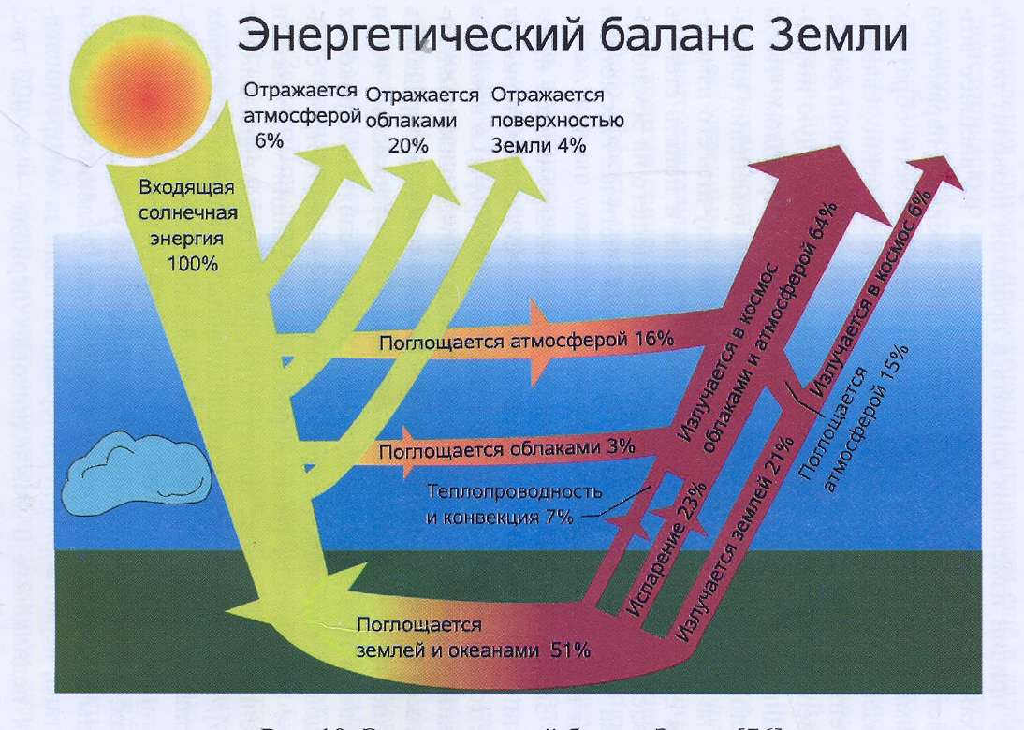

Физическая суть «парникового эффекта» в том, что атмосфера планеты пропускает приходящий солнечный поток и задерживает отраженный от поверхности Земли свет, поглощая инфракрасную часть спектра имеющимися в атмосфере молекулами парниковых газов.
Закономерно, что сформировались обособленные позиции разных стран по отношению к антропогенному потеплению, которые предопределяют позиции сторон в международных экономических отношениях.
ГРУППА -77: Поддержка версии; Ограничения выбросов развитыми странами; Неприятие сокращения выбросов; Требования бесплатного доступа к высоким технологиям; Отрицание «карбоновых» ограничений.
ЕС: Навязывание версии; Обязательное сокращение выбросов развитыми странами; Плата развивающимся странам; Разработка новых технологий и передача их третьим странам; Введение «карбоновых» ограничений.
США: Сдержанное отношение, отрицание версии; Добровольные ограничения выбросов; Требования сокращения выбросов развивающимися странами; Разработка и продвижение новых технологий; Неприятие «карбоновых» ограничений.
Позиция Росси по отношению к антропогенному потеплению.
- Признание версии антропогенного влияния на изменение климата, что обозначено в ряде документов:
- Климатическая доктрина Российской Федерации, утвержденная распоряжением Президента Российской Федерации от 17 декабря 2009 г. № 861-рп;
- Указ Президента Российской Федерации «О сокращении выбросов парниковых газов» №752 от 30 сентября 2013 года (цель: обеспечить к 2020 году сокращение объема выбросов парниковых газов до уровня не более 75 % объема указанных выбросов в 1990 году);
- План мероприятий по обеспечению к 2020 г. сокращения объема выбросов парниковых газов до уровня не более 75% от объема 1990 г., утвержденным 2 апреля 2014 года распоряжением Правительства Российской Федерации № 504-р (с изменениями, внесенными распоряжением Правительства Российской Федерации от 6 мая 2015 г. №807-р);
- Концепция формирования системы мониторинга, отчетности и проверки объема выбросов парниковых газов в Российской Федерации, утвержденной распоряжением Правительства Российской Федерации №716-р от 22 апреля 2015 года.
- Приоритет национальных интересов при разработке и реализации политики в области климата.
- Упреждающая адаптация к последствиям климатических изменений и добровольное ограничение выбросов.
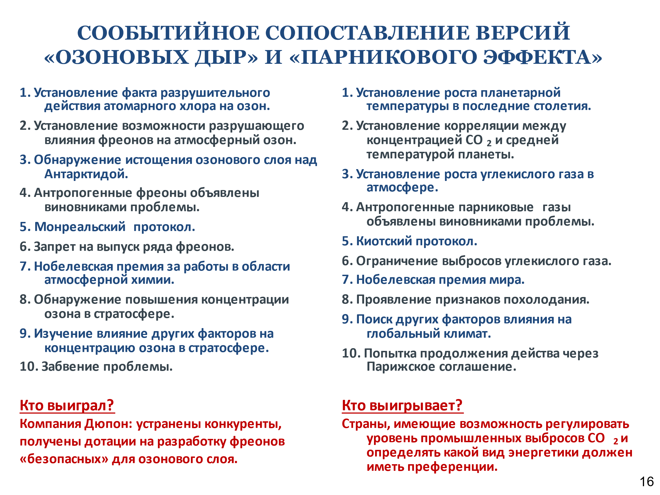
Необходимость обновления Климатической доктрины РФ и изменение политики в области климата с учетом новых научных знаний о климате, в целях обеспечения безопасности России и ее устойчивого развития, сохранения суверенитета осознано и российским руководством.
Президент В. Путин, выступая на саммите G20 заявил, что доля безуглеродных источников энергии в России превышает 40%, а с учетом использования газа эта доля составляет около 86%. Он отметил, что климат в России теплеет даже быстрее, чем в среднем в мире, за 10 лет средняя температура выросла на полградуса. В.Путин призвал наращивать поглощение парниковых газов в мире.
В частности, поручено внести в законодательство изменения, направленные на проведение эксперимента по ограничению выбросов парниковых газов в некоторых регионах.
«Правительству совместно с Государственной думой Федерального собрания Российской Федерации обеспечить внесение в законодательство Российской Федерации изменений, направленных на проведение эксперимента по ограничению выбросов парниковых газов в отдельных субъектах Российской Федерации», (текст списка поручений по итогам совещания с членами кабмина о мерах по реализации климатической политики, состоявшегося 5 октября). Срок исполнения поручения установлен до 30 декабря 2021г.
Кроме того, поручено обеспечить внесение в законодательство изменений, направленных на развитие системы публичной нефинансовой отчетности юридических лиц. Сроком исполнения этого поручения установлено 1 марта 2022 года.
Кроме того, Путин потребовал от правительства при проведении международных переговоров добиваться признания подходов России к вопросам, связанным с изменением климата и его последствиями, в том числе поручено:
«Правительству обеспечить при проведении международных переговоров принятие мер, направленных на обеспечение международного признания подходов России к вопросам, связанным с изменением климата и его последствиями», – говорится в перечне поручений главы государства.
В документе отмечается, что подход Москвы включает «обеспечение недискриминационных условий для России при реализации климатических проектов и введении мер климатического регулирования, включая трансграничное углеродное регулирование». Также это «учет «низкоуглеродного» статуса энергетического баланса, основанного на «нулевом» объеме выбросов парниковых газов от атомных и гидроэлектростанций; принцип «технологической нейтральности» при учете принимаемых Россией мер по сокращению выбросов парниковых газов».
Кроме того, следует учитывать «гармонизацию национальных систем мониторинга и методологии расчетов выбросов и поглощения парниковых газов с международными стандартами; учет адекватных объемов поглощения парниковых газов лесами и другими природными экосистемами России; соблюдение многостороннего формата разработки правил трансграничного углеродного регулирования, а в случае их введения – обеспечение глобального характера такого регулирования». В поручении уточняется, что надо иметь в виду и «формирование международного реестра климатических проектов в целях привлечения иностранных государств и иностранных организаций к реализации таких проектов в России».
Москва призывает к согласованным действиям мирового сообщества в борьбе с изменением климата: атомная энергетика и лесные проекты могут быть действенными инструментами для достижения этой цели.
Этот вопрос поднимался, в том числе, в Глазго на 26-й сессии Конференции сторон Рамочной конвенции ООН об изменении климата (COP26). «Исходим из четкого понимания необходимости согласованных действий всего международного сообщества. Для нас ключевыми задачами на Конференции сторон являются признание роли лесов, в том числе лесных проектов, а также атомной энергии как реального инструмента борьбы с изменением климата», – заявил заместитель главы МИД Сергей Вершинин.
Признается, что изменение климата – серьезный вызов для России с учетом масштабов ее территории. «Наша «зеленая» повестка охватывает весь спектр природоохранных направлений: от обеспечения экологической безопасности в Арктике до борьбы с опустыниванием на юге страны. Мы уже добились значительного снижения выбросов, внеся существенный вклад в снижение негативного влияния парниковых газов на атмосферу. Еще больше предстоит сделать, принимая во внимание природно-климатические особенности нашего государства, структуру его хозяйственной системы, а также стратегию дальнейшего социально-экономического развития».
Президент Владимир Путин, выступая на саммите G20 заявил, что доля безуглеродных источников энергии в России превышает 40%, а с учетом использования газа эта доля составляет около 86%. Он отметил, что климат в России теплеет даже быстрее, чем в среднем в мире, за 10 лет средняя температура выросла на полградуса. Путин призвал наращивать поглощение парниковых газов в мире.
Основной задачей сессии является завершение согласования оставшейся части Правил реализации Парижского соглашения.
Исключительная актуальность климатической повестки была обозначена и подтверждена на Конференции ООН по вопросам изменения климата в Глазго (КС-26), где собрались 120 мировых лидеров и более 40 000 зарегистрированных участников, в том числе 22 274 делегата сторон, 14 124 наблюдателя и 3 886 представителей средств массовой информации. В течение двух недель внимание всего мира было приковано ко всем аспектам изменения климата – научным достижениям, решениям, политической готовности к принятию мер и наглядным свидетельствам противодействия изменению климата.
Итоги Конференции ООН по вопросам изменения климата (КС-26) – Климатический пакт Глазго – это плод интенсивных двухнедельных переговоров почти 200 стран, напряженной многомесячной официальной и неофициальной деятельности, а также постоянного очного и виртуального участия сторон на протяжении почти двух лет.
«Одобренные тексты представляют собой компромиссное решение», – отметил Генеральный секретарь ООН Антониу Гутерриш. – «В них отражены интересы, условия, противоречия и уровень политической воли в современном мире. Они предусматривают важные меры, но, к сожалению, коллективной политической воли оказалось недостаточно для того, чтобы преодолеть некоторые глубокие противоречия».
Сокращение глобальных выбросов парниковых газов все еще далеко от того уровня, который необходим для сохранения пригодного для жизни климата, а поддержка наиболее уязвимых стран, затрагиваемых последствиями изменения климата, по-прежнему крайне недостаточна. Однако на КС-26 удалось упрочить новыми элементами основу, позволяющую продвинуться вперед в деле осуществления Парижского соглашения за счет мер, способных вывести мир на более устойчивый, низкоуглеродный путь развития.
Риски Парижского соглашения для России:
1. Риск: перспектива снижения национальных выбросов в рамках «подгонки» обязательств Парижского соглашения для стабилизации глобальной температуры в пределах «значительно ниже 2^{о}».
Возможные последствия: национальный коллапс, в силу обязательств, несовместимых с развитием экономики РФ.
2. Риск: снижение мирового спроса на энергетические ресурсы через сокращение инвестиций в добычу углеводородов и в тепловую энергетику. Введение углеродного налога на потребление нефти, газа и угля.
Последствия: подрыв российского экспорта топлива, что провоцирует бюджетный кризис; огромные бюджетные потери по углеродному налогу (210 млрд. $ в год).
3. Риск: возможное введение дискриминационных пошлин за высокую карбоноемкость экспортируемой Россией продукции и электроэнергии.
Последствия: удар по российскому экспорту электроэнергии, металлургии, химии и другой продукции «первого передела».
При этом, наша страна не остается в стороне в этом процессе. Согласно Парижскому соглашению, Россия взяла на себя обязательство достичь к 2030 году не более 70% выбросов парниковых газов от уровня 1990 г. По состоянию на 2018 г. объём выбросов парниковых газов в России снизился на 14,2% по сравнению с 1990 г. Это говорит о том, что наша страна на данный момент перевыполняет свой план в рамках Парижского соглашения. Само Соглашение было ратифицировано Россией в 2019 г. В соответствии с Федеральным законом «О международных законах Российской Федерации» согласие России на обязательность для неё Парижского соглашения выражается в форме его принятия. При этом подобная форма ратификации не противоречит условиям ратификации Соглашения, которые в нём прописаны.
Поиск научно обоснованной политики климатической повестки – одна из актуальнейших задач современности. Российские ученые в 2021 году открыли, что арктические моря гораздо более эффективно, чем какие-либо другие, поглощают углекислый газ; этот результат очень важен для укрепления российских позиций в международной климатической повестке «В этом году наши ученые определили, что... исключительно эффективно и мощно идет депонирование СО2 на морской поверхности», заявил президент РАН А. Сергеев. По его словам, водоросли, находящиеся в 10 метрах от морской поверхности, в российских арктических морях поглощают углекислый газ «гораздо более эффективно», чем в других. «Это великолепное открытие», – считает Сергеев.
Возможная причина перевода дискуссии об антропогенной природе глобального потепления из научной плоскости в экономико-политическую состоит в том, что регулирование выбросов СО₂ эквивалентно управлению экономическим ростом государств.

Страны, лидирующие по выбросам в атмосферу
№ | Страна | Выбросы СО2 (млн.тонн в год)
1 | Китай | 10 357
2 | США | 5 414
3 | Индия | 2 274
4 | Россия | 1 617
5 | Япония | 1 237
6 | Германия | 798
7 | Иран | 648
8 | Саудовская Аравия | 601
9 | Южная Корея | 592
10 | Канада | 557

Переход России к углеродной нейтральности раньше 2060 года будет зависеть от интересов страны, при этом Запад должен осознать, что многие их запреты могут замедлять темпы этого перехода, считает глава МИД С.В. Лавров. Президент Путин, говоря о наших планах по климатической повестке, сказал, что мы объявляем цель достижения углеродной нейтральности к 2060 году. Он сказал не позже, но может быть раньше. Вот это вот «может быть раньше», конечно, будет зависеть от того, насколько наши интересы будут учтены». «В немалой степени достижение целей, которые в Глазго были согласованы, будет зависеть от того, насколько Запад осознает вредоносный характер своих запретов, а они применяются в отношении целого ряда государств на применение высоких технологий, в том числе технологий работы на шельфе, в арктических широтах и так далее», – считает С.Лавров. Глава МИД добавил, что Запад пытается политизировать климатическую повестку. «Уже сегодня можно констатировать, что ряд влиятельных стран, в том числе ЕС, пытаются ее [климатическую повестку] политизировать и использовать в качестве инструмента протекционизма», – отметил министр. Россия считает, что такой подход «может негативно сказаться на международных усилиях по борьбе с изменением климата».

Но особое значение климатическая повестка имеет для определения приоритетных направлений национального диалога по проблемам агропромышленного комплекса России и продовольственной безопасности.
Продовольственная проблема является глобальной проблемой в современной мировой экономике, с которыми сталкивается подавляющее большинство стран. Стабильное обеспечение населения продовольствием является исключительной задачей законодательной и исполнительной власти любой страны, важнейшим фактором национальной безопасности и развития. Мы разделяем точку зрения, относительно того, что недостаточное обеспечение продуктами питания и несбалансированный рацион негативно влияют на показатели средней продолжительности жизни людей, их здоровье, физическую работоспособность, сопротивляемость болезням, адаптацию к современным высокотехнологичным производственным процессам и образу жизни. Данная проблема значительно обострилась, в том числе из-за пандеми́и коронавирусной инфекции COVID-19.
По инициативе Генерального секретаря ООН и Генерального директора Продовольственной и сельскохозяйственной Организации Объединенных Наций (ФАО) в сентябре 2021 г. в Нью-Йорке «на полях» 76-й сессии Генеральной Ассамблеи ООН был созван Саммит ООН по продовольственным системам.
Предполагалось, что Саммит станет значимым политическим событием в области международного сотрудничества по обеспечению продовольственной безопасности и задаст вектор изменения продовольственных систем, в том числе в контексте преодоления экономических последствий коронавирусной пандемии.
Подготовительная встреча высокого уровня была намечена на лето 2021г. в Риме. С января по май 2021 г. было запланировано организовать десять глобальных и около 150 национальных диалогов по тематике продовольственных систем. Были обозначены пять тем, которые определяли содержание дискуссии, в том числе: Обеспечение доступа к безопасной пище для всех (отвечает ФАО); Переход к устойчивым моделям потребления - продвижение и стимулирование спроса на здоровые и устойчивые диеты, снижение уровня пищевых отходов (Всемирная организация здравоохранения); Наращивание производства продовольствия в необходимых объемах без нанесения вреда окружающей среде - борьба с изменением климата, защита экосистем и снижение уровня продовольственных потерь (Секретариат Конвенции ООН по борьбе с опустыниванием); Создание сбалансированных источников дохода для населения и их равномерное распределение (Международный фонд сельскохозяйственного развития); Повышение устойчивости к продовольственным кризисам различного характера (Всемирная продовольственная программа ООН).
Российской Федерации как важному игроку на международных рынках продовольствия и сельскохозяйственного сырья приняла активное участие в формировании повестки дня предстоящего Саммита ООН (сентябрь, 2021 г.) по продовольственным системам с целью обеспечить учет наших подходов при выработке его итогов. Но при этом важно было четко определить приоритетные отраслевые вопросы и подходы, которые следует продвигать в ходе подготовительного процесса в повестку предстоящих дискуссий. С другой стороны, этот процесс позволит уточнить национальную стратегию развития агропромышленного комплекса, в том числе с учетом интеграционных процессов ЕАЭС.
Примечательно, что по всем пяти темам Научным комитетом были составлены концептуальные документы, от которых будет отталкиваться Секретариат ООН при составлении рекомендаций Саммита. Не вызывает сомнения и актуальность данной проблемы для целей определения содержания основных направлений климатической повестки в контексте обеспечения национальной продовольственной безопасности.
По данным Научного комитета, два миллиарда человек, живущих в крайней нищете, продолжают бороться за доступ к достаточному количеству продуктов питания и сталкиваются с острой нехваткой калорий и питательных веществ. Наиболее доступная здоровая потребительская корзина стоит на 60% дороже, чем та, что удовлетворяет потребности только в основных питательных веществах примерно в два раза дороже рациона с достаточным количеством питательных веществ и в пять раз дороже, чем рацион, удовлетворяющий только энергетические потребности за счет продуктов, содержащих крахмал.
Здоровое питание недоступно для более чем 3 млрд бедных в странах с низким, средним и высоким уровнем доходов, а более 1,5 млрд. человек не могут позволить себе даже диету, которая обеспечивает только необходимые уровни основных питательных веществ
Стоимость здорового питания намного выше международной черты бедности, установленной на уровне1,9 долл. США в день по паритету покупательной способности (ППС).
В то же время, в концептуальные документах, как бы предложивших видение современной продовольственной проблемы, на наш взгляд, фигурируют положения и подходы, которые носят дискуссионный характер, далеко не всегда имеют под собой подтвержденную научную базу и соответствуют российским подходам в области продовольственной безопасности и стратегии развития сельского хозяйства.
Авторы предложенных концептуальных записок, структуру документа определяют вопросом: что мы хотим достичь?
Исходный тезис: «Еда стала причиной преждевременной смертности номер один». Еда, напрямую связанная с физическим здоровьем, является корнем наших проблем.
Утверждается: «В продовольственной системе кроется проблема планетарного масштаба, она является крупнейшим фактором множественного давления на окружающую среду. На продовольствие приходится 80% переустройства земель и утраты биоразнообразия, включая крах основных морских рыбных промыслов и пресноводных экосистем, 80% загрязнения пресноводных и прибрежных экосистем избыточным стоком питательных веществ и химическими пестицидами; на продовольственную систему приходится 80% потребления пресной воды, при этом основные речные системы, такие как река Колорадо, больше не достигают своих дельт; и также на долю продовольственной системы приходится 20-30% мировых выбросов парниковых газов».
Гипотеза исследования научного комитета, таким образом, сводится к тому, что «еда стала главной причиной деградации окружающей среды; еда также является самой большой жертвой этой деградации, приводящей к потере почв, учащению засух, наводнениям и другим серьезным метеорологическим явлениям».

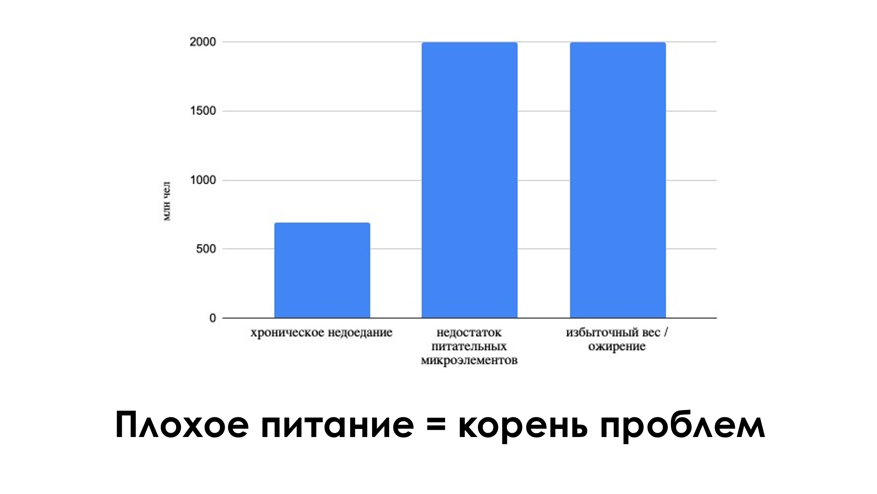
Примечание: Данный подход не учитывает цивилизационные особенности продовольственной безопасности, современного мирового хозяйства, в том числе религиозные факторы культуры питания (великий пост, ромодан и т.д.).
В этом направлении действий признается, что нынешние модели потребления пищевых продуктов, часто характеризующиеся более высоким уровнем пищевых отходов и переходом в рационе питания в сторону более энергоемких и ресурсоемких пищевых продуктов, должны быть преобразованы для защиты как людей, так и планеты.
Повышение осведомленности, меры регулирования и изменения поведения в области пищевых продуктов, просвещение по вопросам питания, укрепление связей между городской и сельском местностью, изменение рецептуры, улучшенный дизайн продукта, упаковка и размер порций, инвестиции в инновации в продовольственной системе, государственно-частное партнерство, государственные закупки, раздельной сбора мусора, позволяющий повторное использование — все это может способствовать этому переходу.
Местные и национальные политики и субъекты частного сектора всех размеров играют ключевую роль как в реагировании, так и в формировании рыночных возможностей, создаваемых изменяющимся потребительским спросом.

Проблема продовольственной безопасности актуальна и зачастую является отражением текущего состояния агропромышленного комплекса, основным ресурсом жизнеобеспечения человека, независимо от страновых и региональных стратегий. Она не может быть сформирована вне контекста климатической повестки, но при этом должна быть научно обоснована и определяться здравым смыслом.
Гипотеза исследования научного комитета, таким образом, сводится к тому, что «еда стала главной причиной деградации окружающей среды; еда также является самой большой жертвой этой деградации, приводящей к потере почв, учащению засух, наводнениям и другим серьезным метеорологическим явлениям».
Мы не разделяем данный тезис исследования научного комитета. Рамки статьи не позволяют нам привести аргументы по всем пяти пунктам повестки дня, поэтому мы ограничимся следующими двумя.
1. Проблема «Обеспечение доступа к безопасной пище для всех (отвечает ФАО)», на наш взгляд, в значительной степени коррелируется с глобальными трендами, определяющими развитие продовольственной системы.
Два миллиарда человек, живущих в крайней нищете, продолжают бороться за доступ к достаточному количеству продуктов питания и сталкиваются с острой нехваткой калорий и питательных веществ. Наиболее доступная здоровая потребительская корзина стоит на 60% дороже, чем та, что удовлетворяет потребности только в основных питательных веществах примерно в два раза дороже рациона с достаточным количеством питательных веществ и в пять раз дороже, чем рацион, удовлетворяющий только энергетические потребности за счет продуктов, содержащих крахмал. Здоровое питание недоступно для более чем 3 млрд бедных в странах с низким, средним и высоким уровнем доходов, а более 1,5 млрд. человек не могут позволить себе даже диету, которая обеспечивает только необходимые уровни основных питательных веществ. Стоимость здорового питания намного выше международной черты бедности, установленной на уровне 1,9 долл. США в день по паритету покупательной способности (ППС).
На наш взгляд, наиболее важным и значимым фактором является рекордный рост цен на продовольствие в мире, значительно обострившийся, в том числе пандемии из-за пандемии коронавируса COVID-19.
Общий индекс цен на продовольственные товары в январе 2021г. вырос в годовом выражении на 4,7 пункта, или на 4,3%, до 113,3 пункта, индикатор растет уже восьмой месяц подряд и достиг максимума с июля 2014 года, следует из пресс-релиза Продовольственной и сельскохозяйственной организации ООН (FAO). FAO фиксирует рост стоимости всех категорий товаров, наиболее заметно - на сахар, зерновые и растительные масла. Так, индекс цен на сахар поднялся на 7 пунктов (8,1%), до 94,2 пункта, до рекорда с мая 2017 года. Рост цен объясняется ожиданиями снижения предложения на основе видов на урожай в ЕС, РФ и Таиланде и из-за засушливой погоды в Южной Америке, а также недавним удорожанием нефти и укреплением бразильского реала к доллару. Бразилия – крупнейший в мире экспортер сахара. Индекс цен на зерновые в январе поднялся на 8,3 пункта в месячном выражении, или на 7,1%, до 124,2 пункта. Отмечается резкий рост мировых цен на кукурузу из-за общего снижения предложения, а также в связи с засушливой погодой в Южной Америке. Как указывает FAO, подорожала и пшеница, в том числе из-за «ожидаемого сокращения объемов продаж со стороны Российской Федерации, где с марта 2021 года пошлины на экспорт пшеницы увеличатся вдвое».
В России Сдерживание роста цен на хлеб и муку будет осуществляться с помощью введения квот на экспорт зерна — с 15 февраля по 30 июня 2021 года вывезти за рубеж можно будет не больше 17,5 млн т., также на этот период вводится экспортная пошлина на пшеницу в размере 25 евро за 1 тонну. Регулирование цен на продукты в России осуществляется в соответствии с Постановлением Правительства Российской Федерации от 15 июля 2010 года № 530. Согласно этому документу, может ограничиваться рост цен на социально значимые продовольственные товары по утвержденному перечню (молоко, сахар, подсолнечное масло, пшеничную муку, хлеб и др.).
Стоит подчеркнуть, что административное ограничение роста цен на базовые продукты является шагом, направленным на поддержание низкодоходных групп населения, у которых высока доля расходов на питание. В тоже время, такой шаг несет в себе системные риски. Во-первых, это вероятность возникновения дефицита товаров, попавших под ценовые ограничения.
По данным Росстата, по итогам II квартала 2020 года в структуре потребительских расходов домашних хозяйств по группам продовольственных и непродовольственных товаров и услуг в зависимости от уровня среднедушевых располагаемых ресурсов по 10-ти процентным (децильным) группам населения доля расходов на покупку продуктов для домашнего питания для 1-2 децильных групп с низким уровнем доходов (располагаемые ресурсы на 1 члена домохозяйства - до 10,2 тыс. руб. в месяц) составляет 48,6-51,3%, тогда как для 6-8 децильных групп (располагаемые ресурсы на 1 члена домохозяйства до 30 тыс. руб. в месяц), данные показатели значительно ниже – в пределах 38,1-42,9%. В 10 децильной группе (располагаемые ресурсы – более 100 тыс. руб. в месяц на 1 члена домохозяйства) расходы на питание дома составляли 22,9%. Источник: Счетная Палата РФ// Экономический мониторинг за 13.01.21 – 20.01.21).

3. Наращивание производства продовольствия в необходимых объемах без нанесения вреда окружающей среде - борьба с изменением климата, защита экосистем и снижение уровня продовольственных потерь (Секретариат Конвенции ООН по борьбе с опустыниванием);
Представляется целесообразным данное направление национального диалога по проблемам агропромышленного комплекса и продовольственной безопасности рассмотреть в контексте интеграционных процессов ЕАЭС.
Союз по своим масштабам является крупнейшим рынком продовольствия, занимающим 16% территории мира, на которой проживают 4% его жителей (около 290 миллионов человек), и располагающим 13% мировой пашни. В мировом производстве зерновых и зернобобовых культур доля стран Союз в 2018 году составляла 8%, картофеля - 18%, сахарной свеклы (фабричной) ֊ 24%, подсолнечника на зерно - 55%, мяса - 5%, молока - 9%.
В государствах-членах Союза в национальных нормативных правовых актов определены понятия, приоритетные направления и механизмы обеспечения продовольственной безопасности, функционируют собственные системы оценки и мониторинга продовольственной безопасности, основанные на комплексе отличающихся критериев и показателей, что затрудняет проведение сопоставимой оценки, а меры по недопущению угроз продовольственной безопасности принимаются без учёта возможностей партнеров по Союзу.
Основные направления повышения уровня продовольственной безопасности в условиях Евразийского экономического союза, на наш взгляд, включают такие направления поиска баланса интересов интеграционного объединения, как: Формирование общей аграрной политики в ЕАЭС как составной части их коллективной продовольственной безопасности; Стимулирование развития агропромышленных комплексов государств – членов Евразийского экономического союза на основе кластерной модели развития; Направления развития системы оптово-распределительных центров в странах – участницах Евразийского экономического союза; Перспективы обеспечения продовольственной безопасности государств – членов Евразийского экономического союза; Импортное обеспечение продовольственной безопасности и политика импортозамещения в АПК ЕАЭС; Использование инновационных технологий четвертой промышленной революции для укрепления продовольственной безопасности.
Данный подход позволил бы предложить перспективные направления соответствующие мировым тенденциям развития АПК и национальным интересам в области совершенствования стратегии обеспечения продовольственной безопасности стран ЕАЭС в долгосрочной перспективе в условиях интеграционных процессов на постсоветском пространстве.

Вместо заключения.
Анализ основных направлений дискуссии по климатической повестке в современных международных экономических отношениях подтверждает необходимость реформирования концепции международного сотрудничества по климату. Основными базовыми принципами реформирования могли бы стать, на наш взгляд, следующие из них:
- Экологические и климатические вопросы отражают состояние планетарной природной среды, и они должны реализовываться в международном сотрудничестве, направленном на охрану природной среды, предотвращение и/или адаптацию к ее изменениям.
- Экологические и климатические проблемы определяются разными факторами. Причины климатических изменений – естественные, а экологические проблемы связаны с деятельностью человека и в меньшей степени с природными факторами. Этим определяется различие проблем экологии и климата.
Россия может выступить с инициативой новой концепции международного сотрудничества в области климата и экологии, базирующейся на этих принципах (совместного, но раздельного подхода).

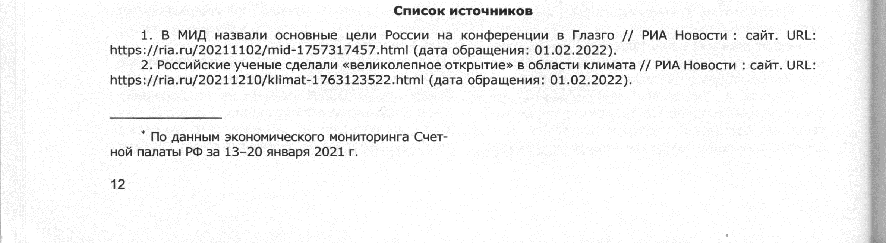
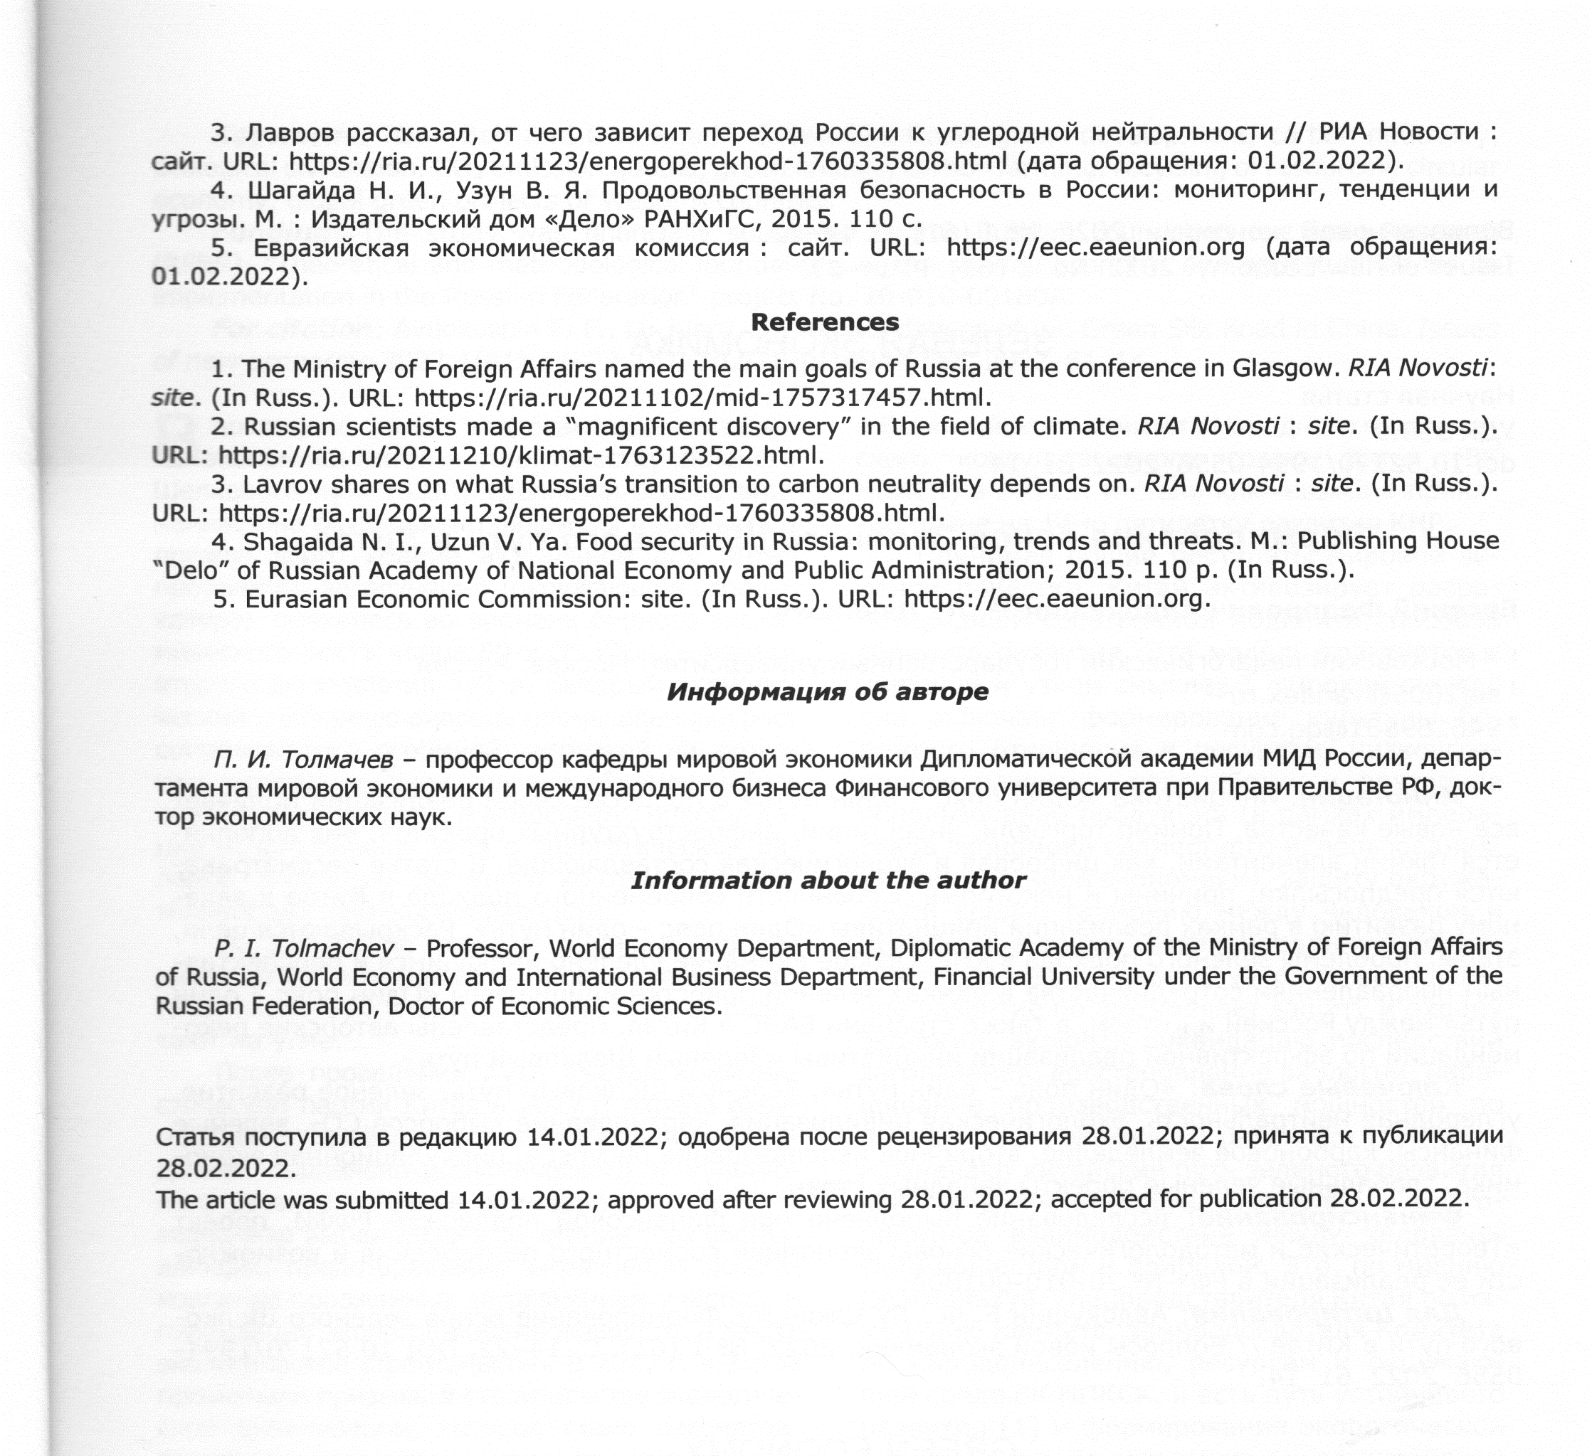

Толмачев Петр Иванович, д.э.н., профессор кафедры мировой экономики Дипломатической академии МИД России., Департамента мировой экономики и международного бизнеса Финансового университета при Правительстве Росиии. Член Диссертационных советов Д 505.001.103 - специальность – 08.00.14 – «Мировая экономика»; Д 209.001.03 – специальность – 12.00.10 «Международное право, европейское право». Сайт: http://petrtolmachev.ru; www.pt53@yandex.ru тел. 7985-77492-37м.
В МИД назвали основные цели России на конференции в Глазго//https://mid.ru; РИА «Новости».
Конгресс молодых ученых, Сочи, 2021 г.// РИА «Новости»
// https:mid.ru
Шагайда Н.И., Узун В.Я. Продовольственная безопасность в России: мониторинг, тенденции и угрозы. М.: Издательский дом «Дело» РАНХиГС, 2015.С.110.
В странах ЕАЭС приняты национальные законы и подзаконные акты, которые определяют национальную стратегию в области продовольствия и обеспечения национальной экономической безопасности. См. приложение.

